Работа 2. ОПРЕДЕЛЕНИЕ ПОТЕНЦИАЛА ИОНИЗАЦИИ АТОМА РТУТИ
Цель работы: изучение процессов столкновений электронов с атомами; определение энергии ионизации атома ртути; применение постулатов Бора к атомным явлениям.

2.1. Постулаты Бора
Нильс Бор в период 1913 – 1920 гг. сформулировал два постулата, которые легли в основу квантовой теории атома.
1. Атомная система устойчива только для определённой совокупности состояний, «стационарных состояний», которая в общем случае соответствует дискретной последовательности значений энергии атома 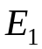, 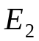, 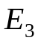, …. . Каждое изменение этой энергии связано с полным «переходом» атома из одного стационарного состояния в другое.
2. Cпособность атома поглощать и испускать излучение подчиняется закону, по которому излучение, связанное с переходом, должно быть монохроматическим и иметь частоту 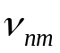, определяемую соотношением
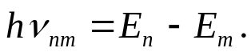 | (2.1)

Исходя из постулатов Бора, можно построить диаграмму уровней энергии атома (рис.2.1). Обычно уровни энергии откладывают в линейном масштабе. Для атома типичные расстояния между уровнями имеют порядок электронвольта.
В основном состоянии, которому отвечает минимальная энергия , атом может находиться сколь угодно долго. Процесс перехода атома в состояние с бόльшей энергией называется возбуждением. В возбуждённом состоянии атом обычно задерживается на сравнительно короткое время порядка 10^{–8} с. Однако по атомным масштабам это время чрезвычайно велико. Оптическим фотонам отвечает частота порядка 10¹⁴с⁻¹, что соответствует 10⁶ колебаний для типичного случая 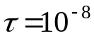с. Из возбуждённого состояния атом переходит в основное состояние либо непосредственно, либо поэтапно через промежуточные возбуждённые состояния. Каждой наблюдаемой спектральной линии отвечает переход между двумя уровнями энергии. На диаграмме (рис.2.1) возможные переходы отмечены вертикальными стрелками, направления которых для случаев поглощения и испускания света противоположны. Частоты переходов определяются по формуле (1.1).
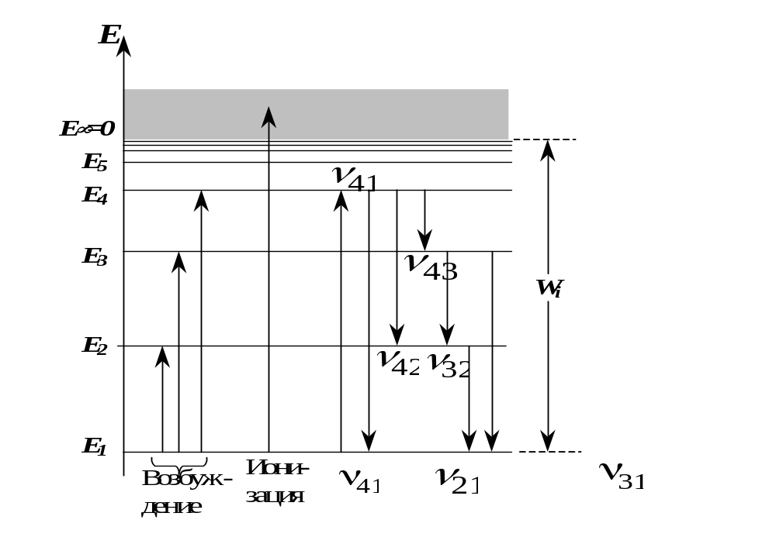
Рис. 2.1
Начало отсчёта энергии атома обычно выбирается таким образом, чтобы все дискретные значения энергии , , , …, отвечающие связанным состояниям, были отрицательными. При положительных значениях энергии (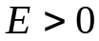) состояния атома не являются связанными – атом распадается на положительный ион и электрон. Процесс удаления электрона из атома называется ионизацией. Поскольку для ионизованных состояний движения иона и электрона являются независимыми, их суммарная энергия 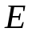 может принимать любые значения, т.е. не квантуется. Энергией ионизации 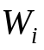 называется минимальная энергия, которую нужно сообщить атому, находящемуся в основном состоянии, для его ионизации. Из диаграммы рис.2.1 видно, что (при указанном выборе начала отсчета энергии) энергия ионизации равна по абсолютной величине энергии основного состояния атома:
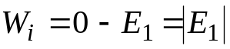 | (2.2)
Энергию ионизации обычно выражают в электронвольтах. В этом случае для неё употребляется термин потенциал ионизации.
Следует иметь в виду, что в различных стационарных состояниях атом имеет и разную структуру (размеры и форму электронной оболочки, состояния движения электронов). Таким образом, переход атома из одного стационарного состояния в другое сопровождается изменением его структуры. Наиболее существенные структурные изменения происходят при ионизации атома, когда атом вообще лишается электрона.
Атом может быть ионизован в результате поглощения фотона с энергией 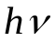, превышающей энергию ионизации , т.е. при 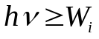. Этот процесс носит название фотоионизации. Вырванный из атома электрон будет иметь кинетическую энергию 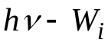. Процессом, обратным фотоионизации, является радиационная рекомбинация. В результате радиационной рекомбинации ион и электрон образуют атом в одном из связанных стационарных состояний, а освободившаяся энергия передается одному или нескольким фотонам.
Энергия, необходимая для возбуждения или ионизации атомов, может быть сообщена им не только путём облучения светом определённой частоты, но также при неупругих столкновениях с другими частицами, когда кинетическая энергия последних превышает некоторую пороговую величину.
В частности, нагревание газа всегда сопровождается возбуждением (ионизацией) атомов при неупругих столкновениях с другими достаточно быстрыми атомами (а также электронами, которые появляются в газе в результате ионизации). В этом случае говорят о термическом возбуждении (ионизации). По мере увеличения температуры  быстро возрастает число атомов в каждом из возбуждённых состояний. Заселённость 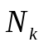 данного возбуждённого уровня энергии, т.е. число атомов, имеющих энергию 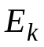, определяется распределением Больцмана
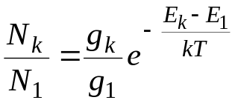 | (2.3)
где 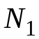 - число атомов в основном состоянии, 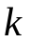 – постоянная Больцмана, а коэффициенты 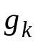 и 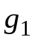 – кратности вырождения уровней и 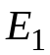. Кратность вырождения уровня – это количество стационарных состояний с одинаковой энергией. Для нижних уровней энергии атома кратность вырождения 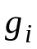 обычно порядка 1÷10. При комнатной температуре, для которой 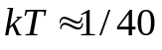 эВ, отношение 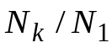 пренебрежимо мало. Поэтому холодный газ не испускает видимого света, если его атомы не возбуждены каким-либо другим способом. Малостью отношения объясняется также и то, что в спектре поглощения холодного газа присутствуют только линии с частотами 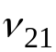, 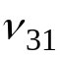, 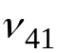, 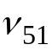 и т.д., соответствующие переходам из основного состояния.
2.2. Упругие и неупругие столкновения
В различных физических процессах (в частности, плазменных) важную роль играют столкновения электронов с атомами. Различают столкновения упругие и неупругие.
При упругом столкновении квантовое состояние атома, его структура и, следовательно, его внутренняя энергия 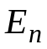 не изменяются. Атом, однако, приобретает некоторую кинетическую энергию 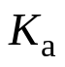. Оценим эту энергию для наиболее простого случая «лобового» столкновения, в результате которого электрон, обладающий импульсом 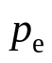 и кинетической энергией 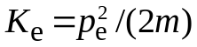, отскакивает назад. Вследствие огромной разницы в массах сталкивающихся частиц абсолютная величина импульса электрона практически не изменяется, а атом приобретает импульс 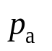≈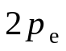 и приходит в движение. Приобретённая атомом кинетическая энергия равна
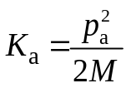≈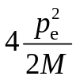 | (2.4)
и составляет лишь небольшую долю энергии электрона:
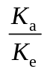≈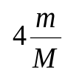 | (2.5)
Здесь 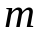 – масса электрона, а  – масса атома. Для «нелобовых» упругих столкновений, которые преобладают, передача энергии еще меньше и зависит от угла разлёта частиц.
В результате неупругого столкновения структура атома изменяется. Он переходит в иное квантовое состояние. Если до столкновения атом находился в основном состоянии, то он либо возбуждается, либо ионизуется. В соответствии с этим, неупругие столкновения электронов с атомами можно подразделить на две разновидности. Следует иметь в виду, что при неупругом столкновении наряду с изменением внутренней энергии 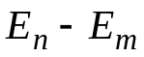 атом приобретает также и кинетическую энергию – того же порядка величины, что и при упругом столкновении. Если начальная кинетическая энергия электрона не слишком велика, то приобретаемая атомом кинетическая энергия пренебрежимо мала по сравнению с величиной .
Из первого постулата Бора следует, что для перевода атома из основного в некоторое возбуждённое стационарное состояние ему надо сообщить энергию не менее чем 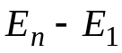. Очевидно, такие неупругие столкновения оказываются возможными только в том случае, если начальная кинетическая энергия электрона 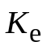 превысит пороговое значение 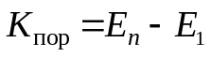. А сам факт наличия энергетического порога для неупругих столкновений является прямым указанием на квантование внутренней энергии атома. Не следует, однако, думать, что при достаточном энергетическом обеспечении столкновение обязательно будет неупругим. Даже в случае превышения энергетического порога имеется конечная вероятность и чисто упругого столкновения.

2.3. Опыт Франка и Герца
Возбуждение и ионизация атомов неупругими ударами электронов легко осуществляется при пропускании через газ предварительно ускоренного электронного пучка. Именно опыты по неупругому рассеянию электронов на атомах ртути, выполненные в 1914 году Джеймсом Франком и Густавом Герцем, принесли первое прямое экспериментальное подтверждение основного положения теории Бора о квантовании энергии атома.
Идея опытов заключается в следующем. Атомы более или менее разреженного ртутного пара обстреливаются медленными электронами с известной энергией, а после столкновений исследуется распределение электронов по энергиям. Если столкновения происходят упруго, то энергия электронов в результате столкновений почти не изменяется и, наоборот, при неупругих столкновениях часть электронов теряет большое количество энергии, отдавая её атомам, и распределение электронов по энергиям существенно изменяется.
В результате опытов Франка и Герца выяснилось, что:
1. При энергиях электронов, меньших некоторой пороговой величины, столкновения происходят вполне упруго, т.е. электроны практически не передают атому своей энергии.
2. При энергиях, превосходящих пороговую величину, удар происходит неупруго, т.е. электрон передаёт почти всю свою энергию атому, который при этом переходит в возбужденное состояние.
Пороговая энергия неупругого столкновения электронов с атомами ртути, измеренная Франком и Герцем, оказалась равной 4,9 эВ. В результате такого неупругого столкновения атом совершает переход из основного состояния в ближайшее возбуждённое состояние 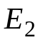 (Рис.2.2). Но это и означает, что атом может иметь не любые значения внутренней энергии, а только некоторые избранные, что как раз и следует из постулатов Бора.
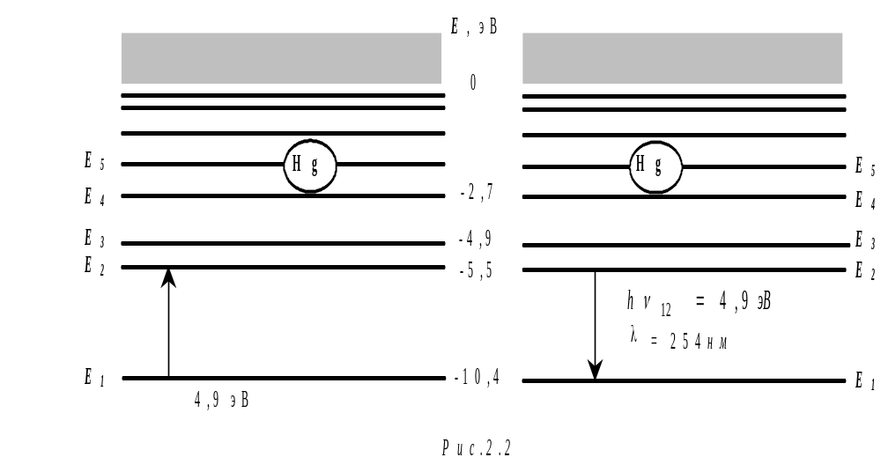
Другим важным результатом опытов Франка и Герца явилось обнаружение испускания ртутным паром ультрафиолетового излучения с длиной волны 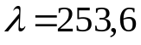 нм, которое появлялось всякий раз, как только ускоряющее электроны напряжение  превышало 4,9 В. Нетрудно убедиться, что эта длина волны удовлетворяет правилу частот Бора (2.1) для резонансного перехода 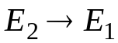 атома ртути (рис.2.2).
Как уже отмечалось, даже при достаточной кинетической энергии столкновение электрона с атомом не обязательно будет неупругим, так что возбуждение атома на уровень может и не произойти. В этом случае электрон получает шанс увеличить свою кинетическую энергию за счёт ускорения электрическим полем на последующем свободном пробеге до значений, достаточных для неупругих столкновений с возбуждением последующих уровней 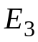, 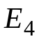, 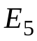 и т.д. Однако в плотных газах этого практически не происходит по причине коротких свободных пробегов и сильной конкуренции со стороны столкновений, сопровождающихся возбуждением на уровень . Возбуждение более высоких уровней ускоренными электронами можно наблюдать лишь при давлениях, существенно меньших, чем в опытах Франка и Герца.
Минимальная энергия в электронвольтах, необходимая для возбуждения атома, носит название потенциала возбуждения. Первый потенциал возбуждения соответствует переводу атома из основного состояния на уровень , второй – на уровень , третий – на уровень и т.д.

2.4. Экспериментальная установка
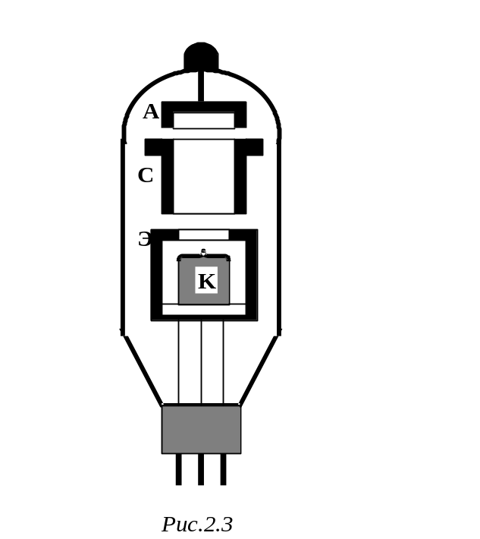Целью данной работы является измерение потенциала ионизации атома ртути. В общих чертах экспериментальная установка напоминает установку Франка и Герца для измерения первого потенциала возбуждения. Особенность нашей установки заключается в том, что в ней используется серийный ртутный тиратрон ТР1-5/2, конструкция которого схематически представлена на рис.2.3.
Ртутный тиратрон представляет собой трёхэлектродную лампу, из которой выкачан воздух и внутрь введена капелька ртути. Оксидный подогреваемый катод К находится внутри экранирующего цилиндра Э с круглым отверстием в верхней крышке. Сетка С выполнена в виде полого цилиндра, ось которого перпендикулярна к эмитирующей поверхности катода. Анод А в форме открытого снизу короткого цилиндра крепится в верхней части тиратрона на одной оси с сеткой и катодом. Такая конструкция электродов приводит к тому, что на вольтамперную характеристику тиратрона оказывают влияние не все неупругие столкновения электронов, а лишь те из них, которые приводят к ионизации атомов ртути.
Для успешного проведения опыта по определению потенциала ионизации плотность ртутного пара в тиратроне должна быть такой, чтобы средняя длина свободного пробега электронов была в 2 –3 раза меньше расстояния между катодом и сеткой. Плотность ртутного пара полностью определяется температурой стенок тиратрона. Ввиду того, что мощность подогревателя катода достаточно велика, для нагрева стенок нет необходимости применять отдельное устройство. При включении накала катода стенки лампы в конце концов разогреваются до температуры 60-70°С, в результате чего часть ртути испаряется. Более равномерному нагреву стенок способствует то, что тиратрон помещается в печь, исполняющую роль термостата (сама печь при этом не включается). Оптимальные условия достигаются подбором определённого значения мощности накала катода.
При избранном рабочем режиме в тиратроне происходят следующие процессы. Оксидный катод в результате нагрева его поверхности до температуры 700-800°С испускает большое количество электронов, которые создают возле катода отрицательный объёмный заряд. Эти электроны ускоряются приложенным к сетке напряжением . Важно, чтобы ток , протекающий через тиратрон, был значительно меньше тока насыщения. В этом случае его величина будет ограничиваться объёмным зарядом электронного облака возле катода и, следовательно, определяться формулой Богуславского-Ленгмюра (законом «трёх вторых»):
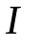∼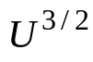 | (2.6)
Катод, сетка и анод расположены в тиратроне таким образом, что практически все электроны, в том числе испытавшие упругие и неупругие столкновения с атомами ртути, попадают на сетку. На анод летит совсем немного электронов, вследствие чего ток в анодной цепи очень мал.
Такая ситуация будет сохраняться до тех пор, пока ускоряющее напряжение меньше потенциала ионизации атома ртути. Но как только превысит потенциал ионизации, в пространстве между катодом и сеткой появятся положительные ионы, которые частично скомпенсируют объёмный отрицательный заряд электронного облака. Вследствие этого электронный ток на сетку резко возрастет, увеличится также и доля тока, поступающего на анод. Именно это и даёт возможность по излому вольтамперной характеристики определить потенциал ионизации атома ртути.
Электрическая схема экспериментальной установки изображена на рис. 4а. Накал катода осуществляется от понижающего трансформатора, включенного в сеть переменного тока. Ускоряющее напряжение можно регулировать потенциометром R1 в пределах от 0 до 20 В и измерять вольтметром V. Источником напряжения служит стабилизированный источник питания. В цепь между сеткой и анодом включён микроамперметр mA, регистрирующий ток анода .
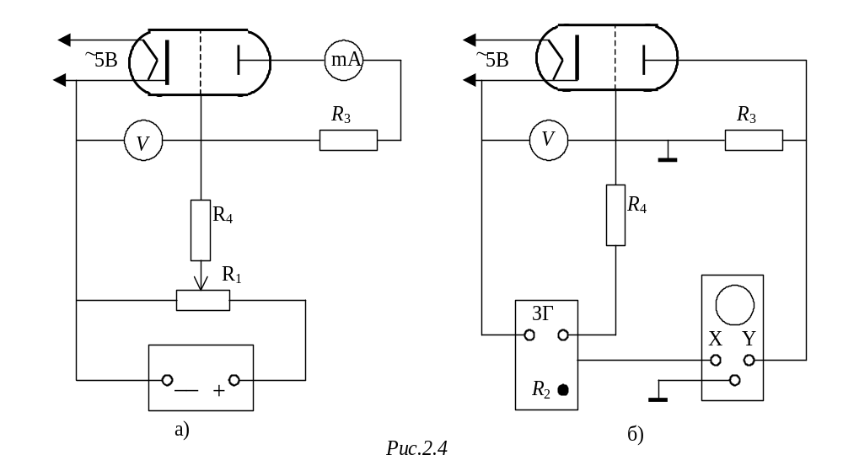
Работа выполняется в следующем порядке. Включают накал тиратрона и ожидают (около 20-30 мин), пока тиратрон нагреется. После этого включают измерительный блок и, приоткрыв печь, наблюдают свечение ртутного пара в пространстве между катодом и сеткой при максимальном ускоряющем напряжении . Плавно уменьшая напряжение , следят за перемещением границы свечения и определяют напряжение 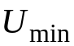, при котором свечение полностью исчезает.
Затем можно приступить к количественным измерениям силы тока как функции напряжения для построения вольтамперной характеристики. Для этого, постепенно увеличивая напряжение , начиная с нулевого значения, снимают показания микроамперметра . В области более быстрого изменения силы тока отсчёты следует делать чаще (через 0,2 В).
По результатам измерений тока и напряжения строят вольтамперную характеристику в логарифмическом масштабе, откладывая по горизонтальной оси 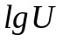, а по вертикальной оси 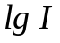. Пока напряжение меньше потенциала ионизации 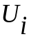, ток возрастает по закону «трёх вторых» (2.6), а логарифмическая вольтамперная характеристика, в соответствии с уравнением
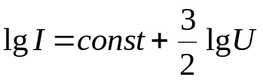 | (2.7)
представляет собой прямую линию. Потенциал ионизации атома ртути может быть найден по началу отклонения логарифмического графика от этой прямой, что выглядит как излом графика. Напряжение, при котором происходит излом, и есть потенциал ионизации с точностью до контактной разности потенциалов.
В экспериментальной установке предусмотрена также возможность определения потенциала ионизации с помощью осциллографа. Сущность осциллографического метода состоит в следующем (рис. 2.4б). На сетку тиратрона подаётся переменное синусоидальное напряжение частотой около 300 Гц от звукового генератора ЗГ. Это напряжение создаёт в положительные полупериоды ток через тиратрон. Пульсации тока можно наблюдать на экране осциллографа, Y-вход которого подключен к резистору R₃ в анодной цепи тиратрона. Амплитуду синусоидального напряжения регулируют потенциометром R₂, ручка которого находится на лицевой панели звукового генератора.
Пока амплитуда напряжения меньше потенциала ионизации U_{i}, пульсации тока имеют вид полупериодов неискаженной синусоиды. При амплитуде, превышающей U_{i}, пульсации утрачивают правильную форму – на них появляются ионизационные изломы, подобные тем, которые наблюдаются на вольтамперной характеристике. Уменьшая величину напряжения, излом можно приблизить к самой вершине, где он и исчезнет. При этом, очевидно, амплитуда напряжения окажется в точности равной потенциалу ионизации. Её можно измерить с помощью того же осциллографа, переключив его Y-вход на промежуток сетка – катод. Для измерения амплитуды переключатель Y-усилителя надо установить в такое положение, при котором синусоида напряжения не «обрезается» верхней и нижней границами экрана. Удобнее проводить измерения удвоенной амплитуды напряжения. Измерения выполняются с помощью масштабной сетки. Цена деления сетки указана возле переключателя для максимально введённой ручки плавной регулировки усиления. Следует иметь в виду, что при осциллографировании тока требуется усиление на 2-3 ступени большее, чем при осциллографировании напряжения.
Переход от режима измерения вольтамперной характеристики к режиму осциллографических измерений и наоборот осуществляется с помощью пары тумблеров Т₂. Их верхнее положение «=» соответствует первому режиму, а нижнее положение «∼» – второму. Переход от осциллографирования тока к осциллографированию напряжения производится с помощью тумблера Т₁.
В заключение необходимо отметить, что контактная разность потенциалов уменьшает напряжение между сеткой и катодом внутри тиратрона по сравнению с приложенным к соответствующим выводам лампы. Именно последнее напряжение измеряется либо вольтметром, либо осциллографом. Поэтому измерения дают немного завышенные значения потенциала ионизации. Из них для получения более точных результатов необходимо вычесть контактную разность потенциалов, которая приводится в техническом паспорте установки. Она немного различается для каждого экземпляра тиратрона.
2.5. Задание
1. Произвести предварительное определение потенциала ионизации атома ртути осциллографическим методом (с учётом контактной разности потенциалов). Зарисовать вид осциллограмм тока при разных значениях напряжения .
2. Наблюдать и описать свечение ртутного пара в тиратроне при изменении напряжения на сетке . Определить значение напряжения , при котором исчезает свечение. Объяснить физический механизм свечения.
3. Произвести измерения напряжения и тока, необходимые для построения вольтамперной характеристики.
4. Построить график зависимости 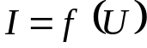, т.е. вольтамперную характеристику. При необходимости построить вольтамперную характеристику также и в логарифмическом масштабе, т.е. 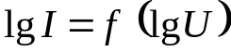
5. Определить с помощью этих графиков потенциал ионизации атома ртути (вводя поправку на контактную разность потенциалов).
6. Вычислить энергию ионизации атома ртути (в электронвольтах и джоулях).
7. Оценить максимальную долю энергии, передаваемой электроном атому ртути при упругом столкновении.
2.6. Контрольные вопросы
1. Сформулировать постулаты Бора.
2. Как долго атом находится в возбуждённом состоянии?
3. Перечислить и кратко охарактеризовать возможные способы возбуждения и ионизации атомов
4. Почему для экспериментального определения уровней энергии атома вещество переводится в газообразное состояние?
5. Как распределены атомы по уровням энергии при термическом возбуждении? Что такое кратность вырождения уровня?
6. Дать определение энергии и потенциала ионизации атома; первого потенциала возбуждения.
7. Дать определение понятий: упругий удар, неупругий удар, абсолютно неупругий удар.
8. Какую часть энергии может передать электрон атому при упругом столкновении? При абсолютно неупругом?
9. Как происходят упругие и неупругие столкновения электронов с атомами?
10. Что такое радиационная рекомбинация?
11. Рассказать об опыте Франка и Герца по определению первого потенциала возбуждения атома ртути.
12. Как связаны результаты опытов Франка и Герца с постулатами Бора?
13. Объяснить формулу Богуславского-Ленгмюра (закон «трёх вторых»).
14. Как устроен ртутный тиратрон?
15. Почему при ускоряющем потенциале, превышающем потенциал ионизации, резко возрастает сила тока? Почему возникает свечение?

